Муниципальное бюджетное дошкольное образовательное учреждение
«Детский сад №29»

Непосредственно организованная образовательная деятельность
с детьми старшей группы
по ознакомлению с окружающим и социальным миром

«День народного единства»

Воспитатель Серпутько Э.Н.

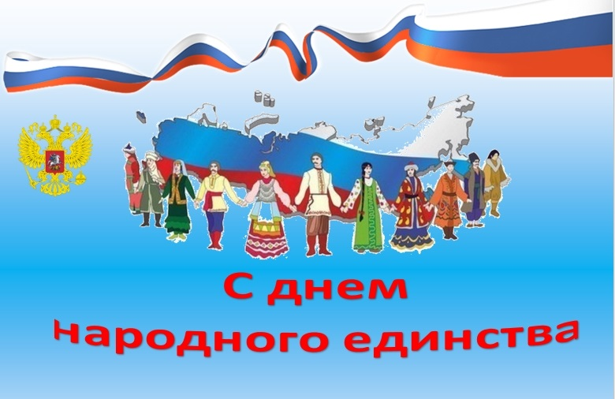

г. Биробиджан, 2022 г.

Краткая аннотация: День Народного Единства сравнительно молодой общенародный праздник, хотя имеет корни, уходящие достаточно далеко в историческое прошлое нашего государства. Важность этого праздника не подвергается сомнению никем, для кого целостность нашей страны и благополучие всех народов, проживающих на её территории, не является пустым звуком. Данное занятие предназначено для детей старшей группы и направленно на патриотическое воспитание дошкольников, которое могут использовать в своей работе воспитатели детского сада для познавательного развития ребёнка.

Основная образовательная область: «Познавательное развитие».

Раздел: "Ознакомление с окружающим и социальным миром".

Интеграция образовательных областей:
-Социально-коммуникативное развитие
-Познавательное развитие
-Речевое развитие
-Художественно-эстетическое развитие

Форма деятельности: совместная деятельность взрослых и детей.

Виды деятельности: Игровая, коммуникативная, продуктивная, познавательно - исследовательская деятельность.

Программные задачи:
Образовательные:
- Расширять представление о государственных праздниках, о празднике «День народного единства», значении и истории его возникновения;
- Закреплять представление о том, что наша страна огромная, многонациональная, называется РФ, Россия; знания о флаге, гербе и гимне России;
- Вызывать у детей познавательный интерес к изучению социального мира через проведение элементарных опытов и экспериментов в групповой работе.
Речевые:
Развивать словарь детей за счет расширения представлений о явлениях социальной жизни.
Развивающие:
-Развивать познавательный интерес, мыслительную активность, воображение.
Воспитательные:
Воспитывать гражданские и патриотические чувства, любовь к Родине, уважения к народным героям.

Форма проведения: Рассказ воспитателя, дидактическая игра, экспериментальная деятельность.

Материалы и оборудование:
Веточки по количеству детей, проектор, ноутбук, магнитная доска, презентация «День народного единства», аудиозапись гимна России, флаг и герб России; ватман с изображением земного шара, цветная бумага, клей, салфетки, ножницы.

Предварительная работа с детьми:
Чтение художественной литературы; разучивание с детьми стихов о Родине, пословиц и поговорок о смелости, отваге, Родине; беседы о России, защитниках Отечества; рассматривание иллюстраций.

Методические приемы: рассказ воспитателя в сопровождении презентации, исследовательская деятельность, художественное слово, беседа, дидактическая игра «Собери флаг России», слушание гимна России, продуктивная деятельность (аппликация).

Планируемый результат:
•понимание детьми значимости праздника «День народного единства»значения витаминов, содержащихся в овощах, фруктах и ягодах для укрепления здоровья;
•развитие у детей познавательной активности, любознательности, коммуникативных навыков (самостоятельно делать выводы, умозаключения);
•повышение заинтересованности и мотивации детей к занятиям.

Ход:
Воспитатель: Колокольчик, мой дружок.
Собери детей в кружок. (звонит)
Начинаем мы играть.
Про Россию вспоминать.
Дружно за руки возьмемся
И друг другу улыбнемся!
Слайд 3.
Воспитатель: Много разных прекрасных стран есть в мире и каждый народ больше всего любит свою Родину. В какой стране мы с вами живем? (ответ детей). Да, ребята, мы с вами живем в прекрасной стране – России. Так как мы живем с вами в России, то мы – кто? Мы - россияне. Россия – это наша Родина. А вот что мы Родиной называем, сейчас об этом расскажут дети.

«Что мы Родиной зовём» (В. Степанов)
1 ребенок.
Что мы Родиной зовём?
Дом, где мы с тобой живём,
И берёзки, вдоль которых
Рядом с мамой мы идём.
2 ребенок.
Что мы Родиной зовём?
Поле с тонким колоском,
Наши праздники и песни,
Тёплый вечер за окном.
3 ребенок.
Что мы Родиной зовём?
Всё, что в сердце бережём,
И под небом синим-синим
Флаг России над Кремлём.
Воспитатель: А вы любите свою страну? (ответы детей) А за что? (дети дают свои варианты ответов).
Воспитатель: Любовь к родине граждане страны испытывают просто потому, что живут в ней. Ведь родина у нас всех одна. Наша Родина очень большая, красивая и богатая. Россия занимает самую большую и обширную территорию от Европы до Азии. (Рассматривают карту). Слайд 4.
Воспитатель: Только ли русские живут в России? (нет) Слайд 5.

Какие народы населяют нашу страну? (ответы детей)

Воспитатель: Да, нашу страну населяют люди разных национальностей - украинцы, белорусы, татары, карелы, чуваши, башкиры, якуты, дагестанцы, адыгейцы, мордва, коми, удмурты, ханты, манси, немцы, таджики, армяне, азербайджанцы, грузины, шорцы и многие – многие другие - всего более ста национальностей. Всех их связывает в единую семью общая Родина, взаимное уважение и дружба.
Физ. минутка:
В нашей стране горы высокие, (руки вверх, на носочках)
Реки глубокие (присели),
Степи широкие (руки в стороны),
Леса большие (руками описываем круг),
А мы - ребята вот такие! (поднимаем большой палец вверх)

Воспитатель: 4 ноября вся Россия будет отмечать праздник «День народного единства». Это праздник взаимопомощи и единения всех российских народов.
- Ребята, как вы понимаете, что такое – единение? (Единение – это когда все люди вместе)
Экспериментирование: предлагается одному ребенку сломать несколько веточек сложенных вместе (у ребенка не получается), затем предлагается каждому ребенку взять по одной веточке и сломать ее.
Вывод: когда мы все вместе, дружны и едины, нас нельзя победить, если же мы будем одни, как одна веточка, то победить нас будет легко.

Воспитатель: У праздника День народного единства очень древняя история. Послушайте её. (рассказ воспитателя сопровождается презентацией).
- Россия – великая и могучая страна. Очень часто на Россию нападали враги, чтобы завладеть ее просторами и покорить ее народы. Не раз приходилось храбрым русским воинам защищать Родину.

Много лет тому назад наша Родина была занята врагами - поляками. Они грабили, разоряли нашу землю. В то время народы и города России не были едины и, поэтому, не могли справиться с завоевателями. Казалось, что Русское государство погибло. Но русские люди не могли и не хотели с этим мириться.
И вот однажды осенью в городе Нижнем Новгороде простой гражданин Кузьма Минин обратился к народу с призывом объединиться всем вместе и собрать войско для борьбы с поляками. (Слайд 6).
Командовать войском позвали одного из лучших военачальников того времени - храброго и честного князя Дмитрия Пожарского. (Слайд 7).
Все народы и земли Российского государства объединились для борьбы против захватчиков. Начались бои за Москву. (Слайд №8).
Князь Пожарский оказался талантливым полководцем. А Кузьма Минин, не жалея жизни, сражался под стенами столицы, как простой воин. (Слайд 9).
И вот наступил долгожданный день: вражеское войско было побеждено (Слайд 10).
Россия стала свободной, а ее народы едиными. В честь объединения всех народов и земель России и победы над врагами Минину и Пожарскому отлили памятник из меди с надписью: «Гражданину Минину и князю Пожарскому благодарная Россия». Поставили этот памятник в Москве - столице нашей Родины на Красной площади – в самом сердце России. (Слайд 11).

Воспитатель:
-Ребята, вам понравился мой рассказ? Какими словами можно охарактеризовать Кузьму Минина и князя Дмитрия Пожарского? (Они герои, смелые, мужественные, храбрые, сильные, стойкие, любящие свою Родину).

4 ребенок:
Минин и Пожарский –
Русские герои.
Минин и Пожарский
Столицу взяли с боем.
Смогли они народы на подвиг вдохновить,
Чтоб возвратить свободу
И мир восстановить.

Воспитатель: Эта славная победа сделала навсегда незабываемым для нас день 4 ноября. В честь этого события мы празднуем теперь День народного единства как заслуженный праздник.
Воспитатель: Ребята, каждая страна имеет свои государственные символы: флаг, герб и гимн. Какой флаг у России? (Слайд 12)

Дети: Трехцветный. Состоит из трех полосок - белой, синей, красной.

Воспитатель: Правильно.
Белый - это цвет мира. Он говорит о том, что наша страна миролюбивая, она ни на кого не нападает.
Синий - это цвет верности. Народ любит свою страну, верен ей, защищает ее.
Красный-цвет силы. Это кровь, пролитая за Родину.

Дидактическая игра «Собери флаг России».

Воспитатель: (показывает) Посмотрите, а это герб России. Что изображено на гербе России? (Слайд 13)

Дети: Изображен Орел.

Воспитатель: Обратите внимание, что на нашем гербе у орла две головы, значит, он не пропустит ни одного врага. В лапах орла символы власти скипетр и держава, такие в старину были у русских царей.

5 ребенок.
У России величавой
На гербе орёл двуглавый,
Чтоб на запад, на восток
Он смотреть бы сразу мог.
Сильный, мудрый он и гордый.
Он – России дух свободный.

Воспитатель: У каждого государства обязательно есть свой гимн. Гимн- это торжественная песня. Его исполняют в самых торжественных случаях, во время праздников и других важных событий. При исполнении гимна все обязательно встают, а мужчины снимают головные уборы.
Предлагаю всем встать и послушать гимн России. (слайд 14)

Слушание гимна России.

Воспитатель: Помните всегда, ребята: нам надо держаться вместе, помогать друг другу, уметь прощать и забывать обиды.
И сегодня накануне Дня народного единства мы с вами проведем акцию «Мы - вместе!».
(Воспитатель предлагает подойти к столам, где приготовлено все необходимое).

Воспитатель: (Слайд 15)
Сейчас мы обведем свои ладошки на цветной бумаге, вырежем их силуэты и приклеим на ватмане, в центре которого изображена территория России. Вам нужно будет расположить силуэты своих ладошек рядом друг с другом, как будто мы крепко держимся за руки - это будет означать то, что мы вместе, мы едины, а значит непобедимы!
(Дети обводят ладошки и вырезают их силуэты, затем располагают и наклеивают силуэты на ватмане).

Воспитатель: (Слайд 16)
Давайте, друзья, мы за руки возьмемся,
Из песен и игр мы венок заплетем.
По нашей стране, по России пройдемся,
С друзьями большой хоровод заведем.

Итог НОД:
Воспитатель предлагает детям вспомнить и назвать те моменты мероприятия, которые им наиболее понравились и запомнились, и почему.

